青木村美しい村づくり条例施行規則
平成31年3月19日
規則第1号
（趣旨）
第１条 この規則は、青木村美しい村づくり条例（平成31年条例第１号。以下「条例」という。）の規定に基づき、条例の施行に関し必要な事項を定めるものとする。
（工作物）
第２条 条例第２条第４号の規則で定める工作物は、次の各号に掲げるものとする。
(１) プラント施設（コンクリートプラントその他これらに類するもの）
(２) 自動車車庫用施設（建築物とならない機械式駐車装置その他これに類するもの）
(３) 貯蔵施設（飼料、肥料、石油及びガス等を貯蔵する施設）
(４) 処理施設（汚物処理場、ごみ焼却場その他の処理施設）
(５) 電気供給施設・通信施設等（電気供給又は電気通信のための施設）
(６) 太陽光等発電施設
(７) 鉄筋コンクリート造の柱、鉄柱、木柱その他これらに類するもの
(８) 煙突、高架水槽、物見塔その他これらに類するもの
(９) 遊戯施設（建築物とならないもの）
(10) 広告塔、広告板その他これらに類するもの
（行為の届出）
第３条 条例第７条第１項及び条例第12条第１項の規定による届出は、青木村内における行為の届出書（様式第１号）によるものとし、別表１に掲げる図書を添付しなければならない。ただし、村長が添付の必要がないと認めるときは、これを省略することができる。
（エリアの範囲の設定）
第４条 条例第６条第１項に規定するエリアの範囲は別図のとおりとし、その詳細を表示した地図は青木村役場において一般の縦覧に供する。
（行為の規模）
第５条 条例第７条第１項に規定する行為の規則で定める規模は、別表２のとおりとする。ただし、長野県景観条例（平成４年条例第22号）第10条第３項に規定された行為を除く。
（届出を要しない行為）
第６条 条例第７条第３項第１号の規則で定める行為は、次の各号に掲げる行為とする。
(１) 仮設の建築物等の設置等（設置期間１年未満）
(２) 農林漁業を営むために行う土地の形質の変更及び鳥獣害防護に関する施設
(３) 屋外における物品の集積又は貯蔵で次に掲げるもの
ア 農林漁業を営むために行うもの
イ 集積又は貯蔵の期間が30日以内のもの
(４) 屋外における広告物の表示又は掲出で次に掲げるもの
ア 営利を目的としないもの
イ 表示又は掲出の期間が30日以内のもの
（配置、意匠、色彩等の基準）
第７条 条例第６条第２項の規則で定める基準は、別表３のとおりとする。
２ 前項の基準は第４条に定めるエリアにて行為を行おうとする場所が含まれるエリアの基準が適用されるものとする。
附 則
この規則は、平成31年４月１日から施行する。
附 則（平成31年3月19日規則第11号）
この規則は、公布の日から施行し、平成31年７月１日から適用する。
附 則
この規則は、令和２年１月29日から適用する。
様式第１号（第３条関係）

青木村内における行為の（変更）届出書

年 月 日

青木村長 北村 政夫 様

住 所
連 絡 先
氏 名 印
法人にあっては、主たる事務所の
所在地及び名称並びに代表者の氏名

青木村美しい村づくり条例第７条第１項（第12条第1項）の規定により、次のとおり届け出ます。

行為の場所 | 青木村 番地
行為の場所 | （ ）エリア ・ 景観資産（ ）
行為の種類 | 建 築 物 | 用 途
行為の種類 | 建 築 物 | 区 分 | 新築 ・ 増築 ・ 改築 ・ 移転  外観の変更（修繕 ・ 模様替 ・ 色彩変更）
行為の種類 | 建 築 物 | 規 模 | 建築面積 | ㎡
行為の種類 | 建 築 物 | 規 模 | 延べ床面積 | ㎡
行為の種類 | 建 築 物 | 規 模 | 高 さ | ｍ
行為の種類 | 建 築 物 | 規 模 | 外観変更面積 | ㎡
行為の種類 | 建 築 物 | 規 模 | 特定外観意匠面積 | ㎡
行為の種類 | 工 作 物 | 種類・用途
行為の種類 | 工 作 物 | 区 分 | 新築 ・ 増築 ・ 改築 ・ 移転  外観の変更（修繕 ・ 模様替 ・ 色彩変更）
行為の種類 | 工 作 物 | 規 模 | 築造面積 | ㎡
行為の種類 | 工 作 物 | 規 模 | 高 さ | ｍ
行為の種類 | 工 作 物 | 規 模 | 発電量 | ｋｗ
行為の種類 | 工 作 物 | 規 模 | 特定外観意匠面積 | ㎡

行為の種類 | 土地の形質変更、土石類の採取、法面又は擁壁の設置 | 種 類
行為の種類 | 土地の形質変更、土石類の採取、法面又は擁壁の設置 | 目 的
行為の種類 | 土地の形質変更、土石類の採取、法面又は擁壁の設置 | 規 模 | 面 積 |  | ㎡
行為の種類 | 土地の形質変更、土石類の採取、法面又は擁壁の設置 | 規 模 | 法面又は擁壁の  高さ及び長さ |  | 高さ ｍ  長さ ｍ
行為の種類 | 屋外における物品の集積又は貯蔵 | 種 類
行為の種類 | 屋外における物品の集積又は貯蔵 | 規 模 | 面 積 |  | ㎡
行為の種類 | 屋外における物品の集積又は貯蔵 | 規 模 | 高 さ |  | ｍ
行為の種類 | 屋外における広告物の表示又は掲出 | 種 類
行為の種類 | 屋外における広告物の表示又は掲出 | 目 的
行為の種類 | 屋外における広告物の表示又は掲出 | 規 模 | 表 示 面 積 |  | ㎡
行為の期間 | 着手予定日 | 年 月 日 |  | 完了予定日 |  | 年 月 日
設計又は  施工方法 | （概要）  【設計者又は施工責任者（名称及び連絡先）】
設計又は  施工方法 | 景観形成のために特に配慮した事項（具体的な内容）
その他 | 地域住民への説明、合意形成等の状況（村が地域住民等への説明を要請した場合）
（備考）１ 氏名（法人にあっては、代表者の氏名）を自署する場合においては、押印を省略することができます。
２ 行為の種類欄は、該当する部分のみに記入してください。
３ 行為の概要がわかる書類を添付してください。（添付書類一覧参照）
（※特定外観意匠は、公衆の関心を引く目的で外観に施される形態または色彩その他の意匠）
別表１（第３条関係）

届出添付書類一覧
行為の種類 | 根拠 | 添付書類
行為の種類 | 根拠 | 種類 | 縮尺等
１ 建築物等の新築、増築、改築、移転又は外観の変更 | 条例第７条  第１項第１号 | 当該行為を行う土地の区域並びに当該区域内及び当該区域周辺の状況を表示する図面 | 1/2,500以上
１ 建築物等の新築、増築、改築、移転又は外観の変更 | 条例第７条  第１項第１号 | 当該行為を行う土地の区域及び当該区域周辺の状況を示す写真 | －
１ 建築物等の新築、増築、改築、移転又は外観の変更 | 条例第７条  第１項第１号 | 当該敷地内における建築物等の配置を表示する図面 | 1/100以上
１ 建築物等の新築、増築、改築、移転又は外観の変更 | 条例第７条  第１項第１号 | 建築物等の色彩（マンセル値）が施された二面以上の立面図 | 1/50以上
１ 建築物等の新築、増築、改築、移転又は外観の変更 | 条例第７条  第１項第１号 | その他村長が必要と認める図書及び参考となるべき事項を記載した図書 | －
２ 土地の形質変更、土石類の採取、法面又は擁壁の設置 | 条例第７条  第１項第２号 | 当該行為を行う土地の区域並びに当該区域内及び当該区域周辺の状況を表示する図面 | 1/2,500以上
２ 土地の形質変更、土石類の採取、法面又は擁壁の設置 | 条例第７条  第１項第２号 | 当該行為を行う土地の区域及び当該区域周辺の状況を示す写真 | －
２ 土地の形質変更、土石類の採取、法面又は擁壁の設置 | 条例第７条  第１項第２号 | 設計図又は施工方法を明らかにする図面 | 1/100以上
２ 土地の形質変更、土石類の採取、法面又は擁壁の設置 | 条例第７条  第１項第２号 | 土石類の採取については、排土の堆積方法及び施行後に行う措置を明らかにする図書 | －
２ 土地の形質変更、土石類の採取、法面又は擁壁の設置 | 条例第７条  第１項第２号 | その他村長が必要と認める図書及び参考となるべき事項を記載した図書 | －
３ 屋外における物品の集積又は貯蔵 | 条例第７条  第１項第３号 | 当該行為を行う土地の区域並びに当該区域  内及び当該区域周辺の状況を表示する図面 | 1/2,500以上
３ 屋外における物品の集積又は貯蔵 | 条例第７条  第１項第３号 | 当該行為を行う土地の区域及び当該区域周  辺の状況を示す写真 | －
３ 屋外における物品の集積又は貯蔵 | 条例第７条  第１項第３号 | 当該敷地内において集積又は貯蔵する物品  の配置及びその方法を明らかにする図面 | 1/100以上
３ 屋外における物品の集積又は貯蔵 | 条例第７条  第１項第３号 | その他村長が必要と認める図書及び参考となるべき事項を記載した図書 | －
４ 屋外における広告物の表示又は掲出 | 条例第７条  第１項第４号 | 当該行為を行う土地の区域並びに当該区域  内及び当該区域周辺の状況を表示する図面 | 1/2,500以上
４ 屋外における広告物の表示又は掲出 | 条例第７条  第１項第４号 | 当該広告物を表示又は掲出する場所及び周  辺の状況を示す写真 | －
４ 屋外における広告物の表示又は掲出 | 条例第７条  第１項第４号 | 広告物等の大きさ、材質、表示内容、色彩（マンセル値）等を表示した図面 | 1/50以上
４ 屋外における広告物の表示又は掲出 | 条例第７条  第１項第４号 | その他村長が必要と認める図書及び参考となるべき事項を記載した図書 | －

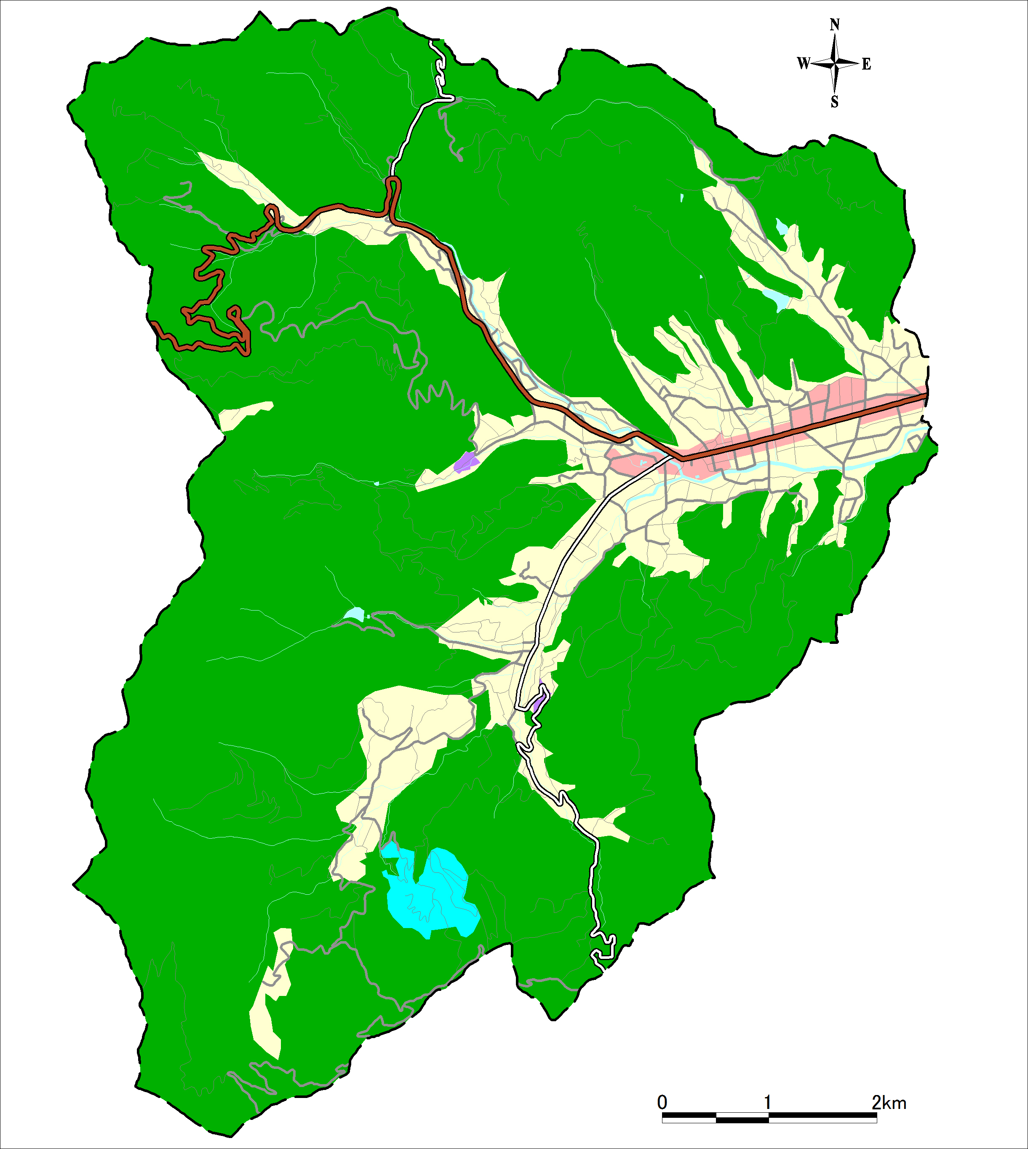
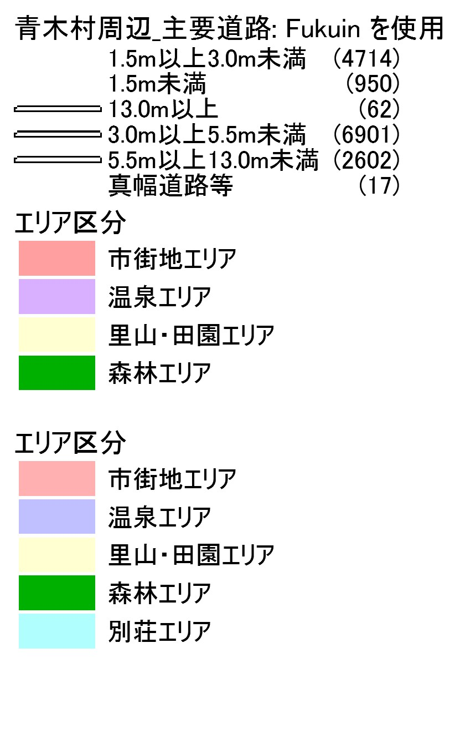
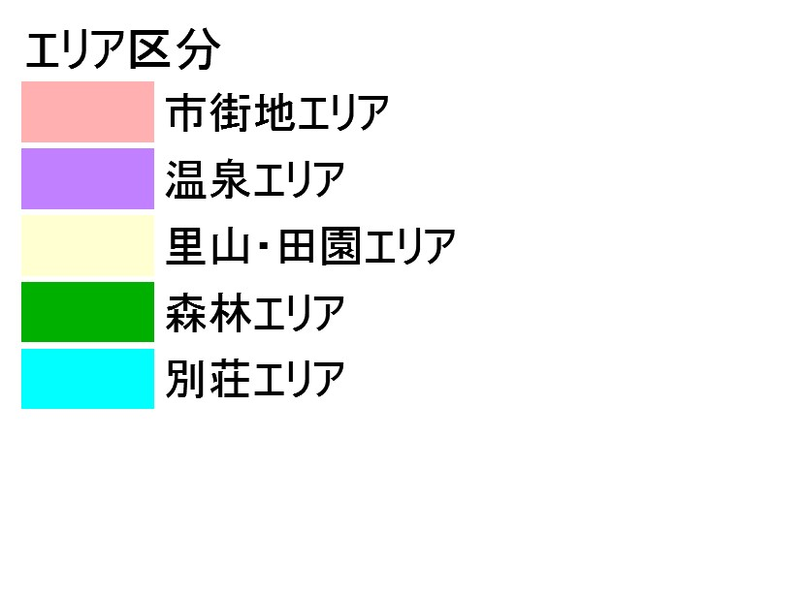
別図（第４条関係）
商工業・業務集積エリア
温泉街エリア
田園･里山環境エリア
森林環境エリア
別荘地エリア
別表２（第５条関係）
行為の種類 |  | エリア区分
 |  | 商工業・業務集積エリア | 温泉街エリア | 田園･里山環境エリア・別荘地エリア・森林環境エリア
１ 建築物^{※1}の建築等  ※1：建築基準法第２条第１項第１号に規定する建築物 | (1)建築物の新築、増築、移転、改築 | 高さ13m、又は建築面積1,000㎡を越えるもの | 高さ10m、又は床面積100㎡を超えるもの | 高さ10m、又は建築面積200㎡を超えるもの
１ 建築物^{※1}の建築等  ※1：建築基準法第２条第１項第１号に規定する建築物 | (2)建築物の外観の変更  （模様替え、色彩の変更） | 変更面積400㎡を越えるもの | 変更面積40㎡を超えるもの | 変更面積80㎡を超えるもの
２ 工作物^{※2}の新築、増築、移転、改築、外観の変更  ※2：青木村美しい村づくり条例施行規則第２条で定める工作物  ※3：太陽光発電施設は別に定める村要綱に基づき届出が必要。 | (1)プラント施設（コンクリートプラント等）自動車車庫用施設（建築物にならない機械式駐車装置等）貯蔵施設（飼料、肥料、石油、ガス等）処理施設（汚物処理場、ごみ処理場等） | 高さ13m、又は築造面積1,000㎡を越えるもの | 高さ10m、又は築造面積100㎡を超えるもの | 高さ10m、又は築造面積500㎡を超えるもの
 | (2)電気供給施設・通信施設等（電柱、鉄塔、アンテナ等） | 高さ20mを越えるもの | 高さ10mを超えるもの | 高さ10mを超えるもの
 | (3)太陽光等発電施設^{※3} | 築造面積、発電出力問わずすべて（ただし、建築物の屋根の上に載せるものを除く） | 築造面積、発電出力問わずすべて（ただし、建築物の屋根の上に載せるものを除く） | 築造面積、発電出力問わずすべて（ただし、建築物の屋根の上に載せるものを除く）
 | (4)その他の工作物  ア コンクリート柱、鉄柱、木柱、煙突、高架水槽、遊戯施設等  イ 広告塔、広告板等 | ア：高さ５mを超えるもの  イ：高さ５ｍ、又は表示面積３㎡を越えるもの | ア：高さ５mを超えるもの  イ：高さ５ｍ、又は表示面積３㎡を越えるもの | ア：高さ５mを超えるもの  イ：高さ５ｍ、又は表示面積３㎡を越えるもの
３ 土地の形質変更、土石類の採取、法面・擁壁の設置 | (1)土地の形質変更、土石類の採取 | 面積3,000㎡、又は法面・擁壁の高さ３mかつ長さ30mを越えるもの | 面積300 ㎡、又は法面・擁壁の高さ1.5ｍを越えるもの | 面積300 ㎡、又は法面・擁壁の高さ1.5ｍを越えるもの
３ 土地の形質変更、土石類の採取、法面・擁壁の設置 | (2)法面又は擁壁の設置 | 高さ３mかつ長さ30mを超えるもの | 高さ1.5mかつ長さ30mを超えるもの | 高さ1.5mかつ長さ30mを超えるもの
４ 屋外における土石、廃棄物、その他物品の集積又は貯蔵 |  | 高さ３ｍ、又は面積1,000㎡を超えるもの | 高さ３m又は堆積面積100㎡を超えるもの | 高さ３m又は堆積面積500㎡を超えるもの
５ 屋外における広告物の表示又は掲出 |  | 面積25㎡を超えるもの | 表示面積３㎡を超えるもの | 表示面積３㎡を超えるもの

別表３（第７条関係）
行為の区分 | 配慮する事項 | 全エリア共通 | 温泉街エリア | 田園･里山環境エリア | 別荘地エリア | 森林環境エリア
行為の区分 | 配慮する事項 | 商工業・業務集積エリア
１ 建築物及び工作物の新築、増築、改築、移転又は外観の変更 | (1)位置 | ア 道路からできる限り後退し、空間を確保する。  イ 隣地の敷地境界からできる限り離して、ゆとりある空間を確保する。  ウ 現状の地形や樹木等をできる限り活用し、周辺の景観に調和するような配置とする。 | 温泉街のまちなみの連続性を考慮した配置とする。 | 青木三山等を望む良好な視点場からの眺めを阻害しない配置とする。 | 河川法に抵触する区画は、河川より10ｍ以上離す。 | 壁面線は前面道路から一定距離以上後退させる。
１ 建築物及び工作物の新築、増築、改築、移転又は外観の変更 | (2)規模 | ア 周辺の基調となる景観から著しく突出した印象を与えないような規模、高さとする。  イ 個々の建築物等の規模、高さは極力おさえ、周辺景観と調和するよう形態等に配慮する。 | 周囲の建物の高さと調和する規模とする。 | 青木三山等の眺望を阻害しない規模とする。 | 森林環境エリアと同じ。 | 周囲の樹林の高さを超えない規模とする。
１ 建築物及び工作物の新築、増築、改築、移転又は外観の変更 | (3)意匠･形態 | ア 周辺の基調となる景観に調和した形態であるとともに、全体としてまとまりのある形態とする。  イ 周囲の建築物等の形態との調和に配慮する。  ウ 屋根は、原則としてこう配屋根で、適度な軒の出を有するものとし、こう配は周辺の景観との調和に配慮する。  エ 周辺に伝統的な様式を持つ建築物が多い場合には、その様式を継承し、又は取り入れた意匠とするよう配慮する。  オ 大規模な平滑面が生じないよう、陰影等壁面の処理に配慮する。  カ 屋根、壁面、開口部等の意匠の工夫により圧迫感や威圧感を軽減し、周辺との調和を図る。  キ 河川、道路に面する壁面等は、デザインに配慮する。 | － | 文化財など伝統的な建築物がある場所では勾配屋根を基本とする。  歴史的･文化的な景観や良好な眺望景観の対象となる場所では、太陽光発電パネルの設置自体を避ける（屋上に設置するものも配慮が必要。）。 | 建物の構造は木造又はプレハブとし、建蔽率は20％以下、容積率は40％以下とする。  原則として開発区域界及び道路より10ｍ、その他の境界については5ｍ以上離す。 | －
１ 建築物及び工作物の新築、増築、改築、移転又は外観の変更 | (4)材料 | ア 周辺景観と調和し、耐久性に優れた材料を用いる。  イ 反射光のある素材を使用することは極力避け、使用する場合は着色等の工夫をする。  ウ 地域の素材をできる限り活用する。 | 温泉街の風情と調和した材料を用いる。 | － | － | －
１ 建築物及び工作物の新築、増築、改築、移転又は外観の変更 | (5)色彩 | ア けばけばしい色彩とせず、できるだけ落ち着いた色彩を基調とし、周辺の自然景観と調和した色調とする。  イ 使用する色数は、できる限り少なくする。  ウ 照明を行う場合は、周辺の建築物との調和に留意する。 | 屋根は低明度･低彩度の色彩を基調とする。  壁面の色彩は低彩度の暖色系や無彩色を基調とする。 | 屋根は低明度･低彩度の色彩を基調とする。  壁面の色彩は低彩度の暖色系や無彩色を基調とする。 | 外部色彩は原色を避け、周囲との調和を考慮し、当該地域の風致景観を損なうことのないよう配慮する。 | 屋根は低明度･低彩度の色彩を基調とする。  壁面の色彩は低彩度の暖色系や無彩色を基調とする。
１ 建築物及び工作物の新築、増築、改築、移転又は外観の変更 | (6)敷地の緑化等 | ア 敷地境界にはできるだけ樹木等を活用し、門、塀等による場合は、周辺の景観と調和するよう配慮する。  イ 周辺の建築物等と比べて相当大規模な建築物等にあっては、建物周りの緑化により圧迫感、威圧感の軽減に配慮する。  ウ 使用する樹種は、周辺の景観と調和するよう配慮する。 | － | 景観上重要な樹木の伐採は避ける。  敷地内への植栽を積極的に行う。 | 地区内自然保護保全に協力する。 | 既存の樹林･樹木を活かし、新たな植栽には在来種を用いる。
２ 土地の形質の変更、法面又は擁壁の設置、土石類の採取 | (1)土地の形質変更後の形状、修景、緑化等 | ア 大規模な法面、擁壁をできるだけ生じないようにし、やむを得ない場合は、緩やかなこう配とし、緑化する。  イ 擁壁を設置する場合は、材料、表面処理の工夫、前面の緑化等により周辺景観との調和を図る。  ウ 敷地内にある良好な樹木、水辺等は極力保全し、活用する。 | － | － | 樹木は可能な限り残存させ、積極的に修景植栽を行う。 | －
２ 土地の形質の変更、法面又は擁壁の設置、土石類の採取 | (2)土石類の採取方法、採取後の緑化等 | ア 周辺から目立ちにくいよう、採取の位置、方法を工夫し、敷地周辺の景観形成に配慮する。  イ 採取後は、自然植生と調和した緑化等により修景する。 | － | － | － | －
３ 屋外における物品の集積又は貯蔵 | 集積、貯蔵の方法及び遮へい等 | ア 物品を積み上げる場合には、高さをできるだけ低くするとともに、整然と、かつ威圧感のないように積み上げる。  イ 道路等から見えにくいよう遮へいし、その際には植栽の実施、木塀の設置等周辺の景観に調和するよう配慮する。 | － | 青木三山等を望む良好な視点場からの眺めを阻害する位置に物品の集積又は貯蔵をしない。 | － | －
４ 屋外における広告物の表示又は掲出 | (1)位置 | ア 道路からできる限り後退する。  イ 周辺の景観や山並みなどの眺望を損ねない位置に設置するよう配慮する。 | － | － | － | －
４ 屋外における広告物の表示又は掲出 | (2)規模、意匠・形態 | ア 基調となる周辺景観に調和する意匠・形態とし、必要最小限の規模とする。 | － | 青木三山等を望む良好な視点場からの眺めを阻害しない配置とする。 | － | －
４ 屋外における広告物の表示又は掲出 | (3)材料 | ア 周辺景観と調和し、耐久性に優れ、退色・はく離等の生じにくいものとする。  イ 反射光のある素材を極力使用しないよう配慮し、やむを得ず使用する場合は、着色等の工夫をする。 | － | － | － | －
４ 屋外における広告物の表示又は掲出 | (4)色彩（照明を含む。） | ア けばけばしい色彩とせず、できるだけ落ち着いた色彩を基調とし、周辺の景観と調和した色調とする。  イ 使用する色数は、できる限り少なくする。  ウ 照明を行う場合は、派手な照明は避け、周辺の建築物との調和に留意する。 | 動光･点滅を伴う照明、ネオンを使用しない（一時的なものは除く。）。 | 動光･点滅を伴う照明、ネオンを使用しない（一時的なものは除く。）。 | 動光･点滅を伴う照明、ネオンを使用しない（一時的なものは除く。）。 | 動光･点滅を伴う照明、ネオンを使用しない（一時的なものは除く。）。

